รายงานผลการปฏิบัติราชการงานจราจร เดือนธันวาคม 2567

2 ธันวาคม 2567
วันที่ 2 ธันวาคม 2567 เวลา 13.24 น. ร.ต.อ.ชัยรัตน์ คชินทรโรจน์ รอง สว.จร.สภ.ขนอม พร้อมด้วยชุดปฏิบัติการสายตรวจตำรวจจราจร สภ.ขนอม ออกตรวจเยี่ยมร้านทอง ณ บริเวณชุมชนตลาดสี่แยกขนอม ม.4 ต.ขนอม อ.ขนอม จว.นครศรีธรรมราช เพื่อจัดระเบียบการจอดรถและป้องกันอาชญากรรมในพื้นที่รับผิดชอบ

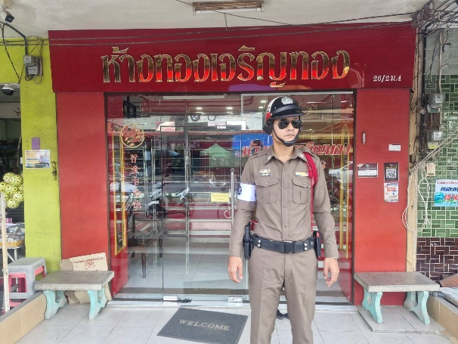
4, 18, 27, 28, 29, 30, 31 ธันวาคม 2567
เมื่อวันที่ 4, 18, 27, 28, 29, 30, 31 ธันวาคม 2567 เวลา 09.00-12.00 น. และ 20.00-22.00 น. พ.ต.ท.นิกร แก้วเนิน สวป.สภ.ขนอม, ร.ต.อ.ชัยรัตน์ คชินทรโรจน์ รอง สว.จร.สภ.ขนอม พร้อมด้วย พร้อมด้วยชุดปฏิบัติการตำรวจจราจร สภ.ขนอม ตั้งจุดตรวจกวดขันวินัยจราจร ในพื้นที่รับผิดชอบ สภ.ขนอม อ.ขนอม จว.นครศรีธรรมราช

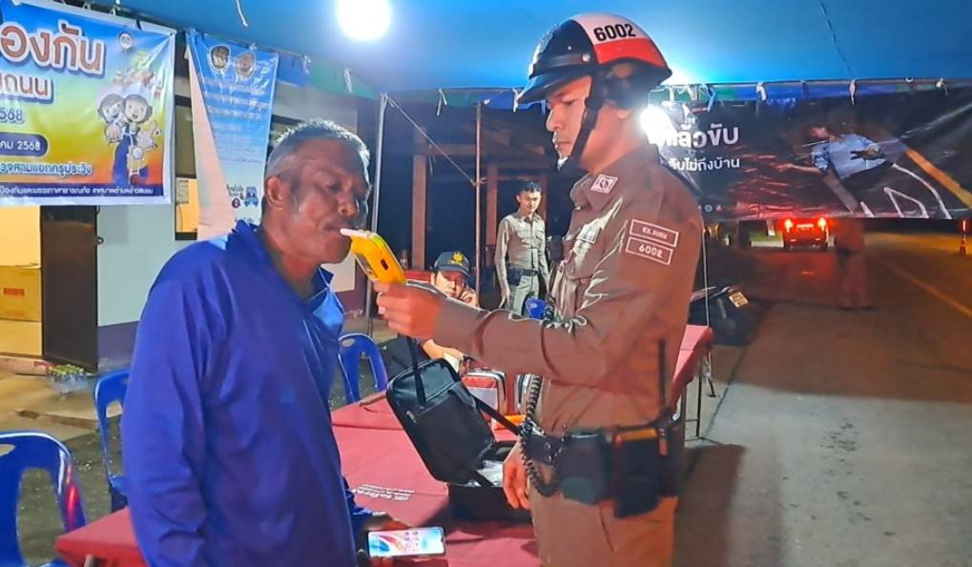

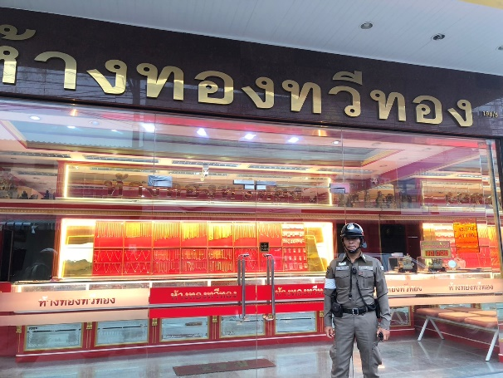
12 ธันวาคม 2567
วันที่ 12 ธันวาคม 2567 เวลา 11.27 น. ร.ต.อ.ชัยรัตน์ คชินทรโรจน์ รอง สว.จร.สภ.ขนอม พร้อมด้วยชุดปฏิบัติการสายตรวจตำรวจจราจร สภ.ขนอม ออกตรวจเยี่ยมร้านทอง ณ บริเวณตลาดชุมชนบ้านบางโหนด ม.1 ต.ขนอม อ.ขนอม จว.นครศรีธรรมราช เพื่อจัดระเบียบการจอดรถและป้องกันอาชญากรรมในพื้นที่รับผิดชอบ

12 ธันวาคม 2567
วันที่ 12 ธันวาคม 2567 เวลา 13.00 น. พ.ต.ท.สาธิต นาคแก้ว สว.สส.สภ.ขนอม (ครูแม่ไก่) พร้อมด้วยเจ้าหน้าที่ตำรวจจราจร สภ.ขนอม ด.ต.สุเชน ไชยนุวงศ์ ผบ.หมู่ (ป.)สภ.ขนอม, จ.ส.ต.ปวริศ ชูแก้ว ผบ.หมู่ (ป.)สภ.ขนอม และ จ.ส.ต.ศักรินทร์ ติ้วต้ง ผบ.หมู่ (ป.)สภ.ขนอม ได้อบรมให้ความรู้แก่นักเรียน เรื่อง ขับขี่ปลอดภัยในการขับขี่รถจักรยานยนต์สวมหมวกนิรภัย 100% ให้กับนักเรียน โรงเรียนขนอมพิทยา

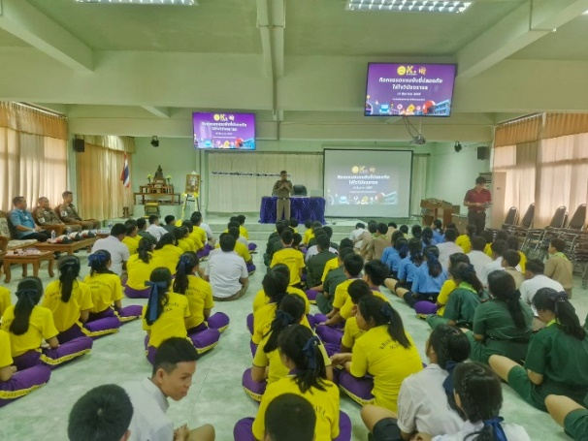

งานจราจร

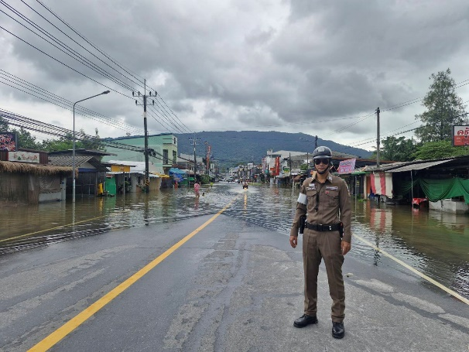
12 ธันวาคม 2567
วันที่ 12 ธันวาคม 2567 เวลา 13.00 น. ร.ต.ท.ชินพงศ์ รัตนสันตยากุล รอง สว.(ป.) สภ.ขนอม พร้อมด้วยชุดปฏิบัติการตำรวจจราจร สภ.ขนอม อำนวยความสะดวกด้านการจราจรให้กับประชาชนที่สัญจรไปมา บริเวณน้ำท่วมขังผิวจราจร บนถนนสายชุมชนตลาดบางโหนด ม.1 ต.ขนอม อ.ขนอม จว.นครศรีธรรมราช

23 ธันวาคม 2567
วันที่ 23 ธันวาคม 2567 เวลา 10.00 น. ร.ต.อ.ชัยรัตน์ คชินทรโรจน์ รอง สว.จร.สภ.ขนอม พร้อมด้วยชุดปฏิบัติการสายตรวจตำรวจจราจร สภ.ขนอม ออกติดตั้งแผ่นป้ายเพื่อประชาสัมพันธ์การใช้เส้นทางและเส้นทางลัดเพื่อความปลอดภัยช่วงเทศกาลปีใหม่ 2568 ในพื้นที่รับผิดชอบ สภ.ขนอม อ.ขนอม จว.นครศรีธรรมราช

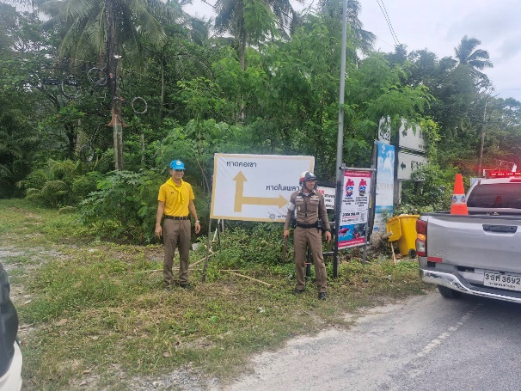
24 ธันวาคม 2567
วันที่ 24 ธันวาคม 2567 เวลา 14.38 น. พ.ต.ท.นิกร แก้วเนิน สวป.สภ.ขนอม พร้อมด้วย ร.ต.อ.ชัยรัตน์ คชินทรโรจน์ รอง สว.จร.สภ.ขนอม พร้อมด้วยชุดปฏิบัติการสายตรวจตำรวจจราจร สภ.ขนอม ได้ดำเนินการตามโครงการ “จิตอาสาจราจร รณรงค์การขับขี่ปลอดภัย สวมหมวกนิรภัยปลอดภัยเพื่อลดอุบัติเหตุทางถนน” ในช่วงเทศกาลปีใหม่ พ.ศ.2568 ร่วมกับกำนัน, ผู้ใหญ่บ้านในพื้นที่ โดยมอบหมวกนิรภัยให้กับประชาชน จำนวน 9 ราย

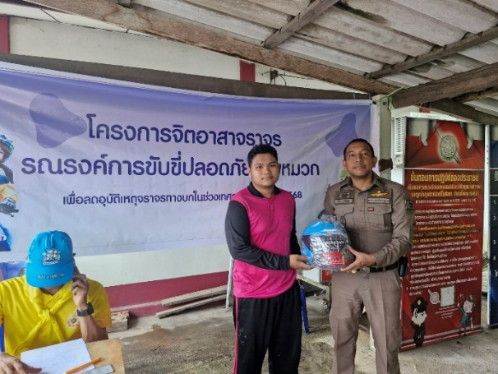

31 ธันวาคม 2567
วันที่ 31 ธันวาคม 2567 เวลา 17.00 น. ร.ต.อ.ชัยรัตน์ คชินทรโรจน์ รอง สว.จร.สภ.ขนอม พร้อมชุดปฏิบัติการสายตรวจจราจร สภ.ขนอม อำนวยความสะดวกด้านการจราจร บริเวณงาน “ปูเสื่อกินข้าว เค้าท์ดาวน์ริมหาด ปีใหม่ 2568” บริเวณหาดคอเขา ม.2 ต.ขนอม อ.ขนอม จว.นครศรีธรรมราช

